Gabriela Shaooli

Recorre el Árbol Binario que se muestra. Recórrelo en Pre-orden y en Pos-orden. Muestra ambos recorridos en un documento con Word y súbelo a Moodle.

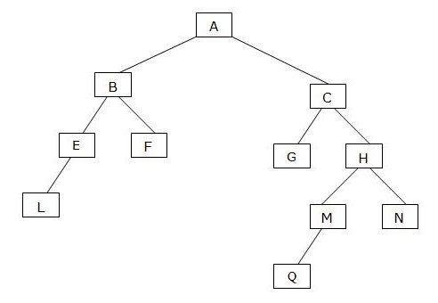

Pre-Orden🡪 A, B, E, L, F, C, G, M, Q, H, N

Pos-Orden🡪 L, E, F, B, M, Q, G, N, H, C, A